СТАНЕ ПЕЈОВНИК
А
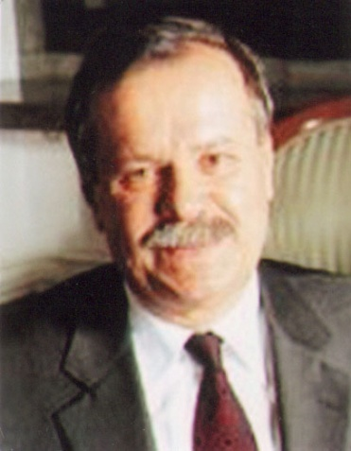
кадемик проф. др Стане Пејовник рођен је 4. маја 1946. у Церкници, Словенија. На Факултету за науку и технологију Универзитета у Љубљани дипломирао је 1970, магистрирао је 1975. и докторирао 1978. на Катедри за анорганску хемијску технологију. Редовни је професор Факултета за хемију и хемијску технологију у Љубљани. Као гостујући професор, предавао је 1987. на Државном универзитету у Рејлију, Сјеверна Каролина (САД), а 1992. на Техничком универзитет у Грацу (Аустрија).
Био је директор Института за хемију у Љубљани (1982–1999), предсједник Савјета Владе Републике Словеније за науку и технологију (1999–2000), државни секретар за високо школство Министарства за школство, науку и спорт Републике Словеније (2000–2003), продекан Факултета за хемију и хемијску технологију (2003–2005), декан истог факултета (2005–2009) и ректор Универзитета у Љубљани (2009−2013).
Добитник је Прешернове награде за студенте (1969) и награде Фонда „Борис Кидрич” (1977. и 1981).
Члан је Међународног института за науку о синтеровању из Београда (дописни 1982–2006, редовни од 2007. године), амбасадор Републике Словеније за науку (1994), дописни члан Инжењерске академије Словеније (од 1996), члан Међународне инжењерске академије у Москви (дописни 1999–2008, редовни од 2009), редовни члан Свјетске академије наука и умјетности од 2005. године и члан Европске академије наука и умјетности од 2012. године. Члан је више уређивачких одбора научних и стручних часописа: Acta Stereologica, Image Analysis and Stereology, Acta Chemica Slovenica, Информације MIDEM, Нова производња. Предсједник је одбора за природне науке при националној Унеско комисији. Члан је више научних и струковних асоцијација из области материјала.
За иностраног члана Академије наука и умјетности Републике Српске
изабран је 17. марта 2011. године.
Аутор је и коаутор више од 200 научних и стручних радова објављених у међународним часописима и зборницима, те више од 150 техничких радова и шест књига – зборника, више уџбеника, као и шест патената.
Био је ментор за 10 магистарских и 16 докторских дисертација.
Значајна је његова дјелатност у области научноистраживачког рада, гдје је као координатор и истраживач учествовао у преко 20 међународних пројеката из области материјала, од којих су најзначајнији америчко-словеначки пројекат „Високотемпературни материјали”, потом словеначко-њемачки пројекат „Импедантна спектроскопија материјала”, те НАТО пројекат „Наука за мир”.

Изабрани радови: Statistical Analysis of the Validity of Sintering Equations (коаутор), Powder Metallurgy International, vol. 11 (1979) 22; Elementary Mechanisms of Liquid-Phase Sintering – 1. Rearrangement (коаутор), Zeitschrift für Metallkunde, vol. 70 (1979) 707; Impedance Spectroscopy of Passive Layer on Lithium (коаутор), Journal of The Electrochemical Society, vol. 140 (1993) 308; Interfaces in Solid Ionic Conductors – Equilibrium and Small-Signal Picture (коаутор), Solid State Ionics, vol. 75 (1995) 51; A Powerful Electrical Нetwork Model for the Impedance of Mixed Conductors (коаутор), Electrochimica Acta, vol. 44 (1999) 4139; Electrochemical binding and wiring in battery materials (коаутор), Journal of Power Sources, vol. 184, no. 2 (2008) 593−597.

